布局相关
1.父与子关系
我们可以在Entity类看到很多parent（父）与child（子）这样的字眼，这是游戏引擎中常有的概念，简单而言是一种has-a的关系
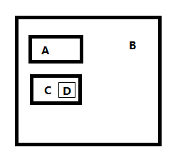
对应代码:
B.attachChild(A);
B.attachChild(C);
C.attachChild(D);
从代码和图片可以看出
B没有父
B的子是A、C
A和C的父都是B
C的子是D
D的父是C
2.实体的相对布局
在Entity方法中，Entity常用相对布局来实现界面效果，而且可以利用相对布局达到适配的效果。Entity中mX,mY为图片左上角坐标，其次Entity还提供了9点设置(左上、顶部、右上、左、中心、右、左下、底部、右下)
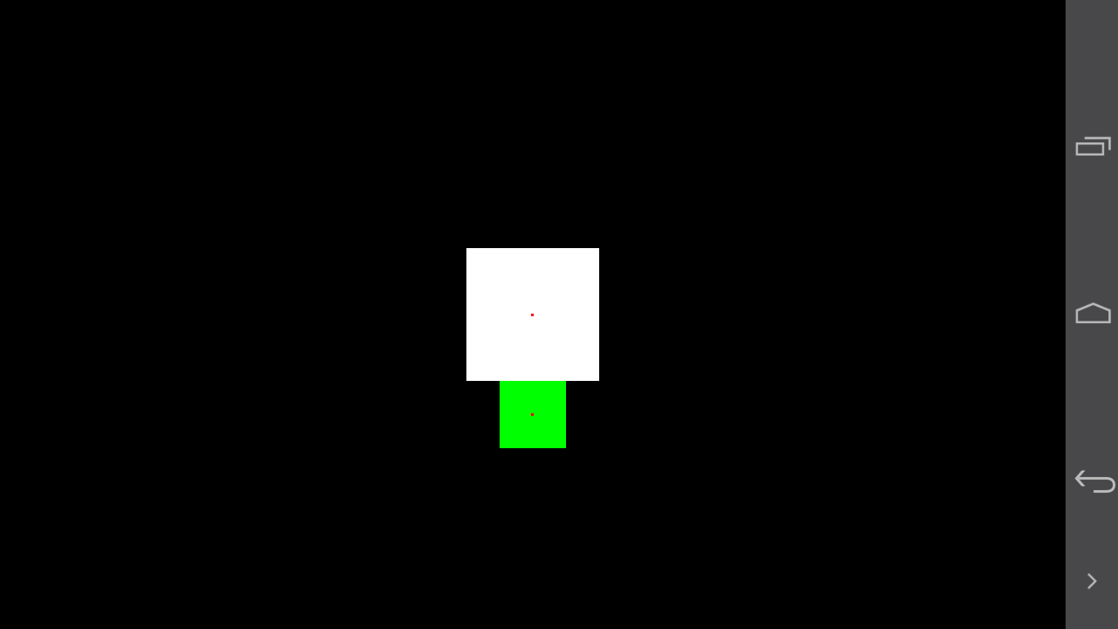
private void initRectangle() {
// white_rect对象在当前Scene中居中摆放
Rectangle white_rect=new Rectangle(0,0,100,100,
this.getVertexBufferObjectManager());
white_rect.setCentrePosition(TestScene.this.getCameraWidth() /2,
TestScene.this.getCameraHeight() /2);
// 将white_rect对象添加至场景TestScene
TestScene.this.attachChild(white_rect);

// green_rect默认坐标 0,0 宽、高为50的矩形
green_rect=new Rectangle(0,0,50,50,this.getVertexBufferObjectManager());
// white_rect的顶部Y值将设置在white_rect的底部
green_rect.setTopPositionY(white_rect.getBottomY());
// green_rect的中心X与white_rect的中心X一致
green_rect.setCentrePositionX(white_rect.getCentreX());
green_rect.setColor(Color.GREEN);
// 将green_rect对象添加至场景TestScene
TestScene.this.attachChild(green_rect);
}
3.Layer
图层的基类是Entity，图层是逐个叠加的，类似于制作卡通动画时所用的赛璐珞。图层用来对场景中的Sprite等实体进行管理控制，以便在同一场景使用不同的图层达到表现效果。
如天天酷跑，有了图层，我们可以将RPG游戏中的按钮，状态放在一个场景中，游戏内容可以放到另一个图层中，这样就不会相互干扰了。
4.ZIndex的使用
有时候因为需求，需要将原本在底部的Entity置顶，那么就需要用到ZIndex这个参数，两者对比，ZIndex较大的Entity在上面，所以设置好ZIndex的值后，用sortChildren对其重新排序。
5.IEntityGroup
只有实现这个接口的类才可以进行这样的操作，这种嵌套方式可以让开发自行定义游戏层级结构
LayerA.attachChild(layerB);
LayerB.attachChild(layerC);
6.适配原理(多分辨率支持策略和原理)
游戏设计分辨率：
我们自己定义游戏的分辨率是多少(例如800×480),然后UI根据这个分辨率来进行绘图
手机屏幕分辨率：手机自身屏幕的分辨率

期望分辨率=游戏设计分辨率
实际分辨率=手机屏幕分辨率

首先确定是横屏游戏还是竖屏游戏，假设手机是320×480，是竖屏游戏，并且游戏设计分辨率是480×800
举例：以保持宽不变，高适配。假设UI给的图是480×800

屏幕宽高比=实际分辨率宽(320)/实际分辨率高(480)=期望分辨率宽(480)/期望分辨率高

我们可以得到期望分辨率高等于720，因为UI 给图的高是800，那么空出来那80=800-720部分就是图中没有阴影的那一部分。
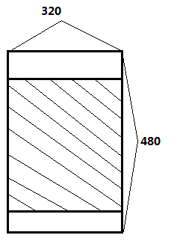
在手机显示效果图
- @Override
- protectedPixelPerfectEngineOptions onCreatePixelPerfectEngineOptions() {
- PixelPerfectEngineOptionspixelPerfectEngineOptions=
- new PixelPerfectEngineOptions(this,ZoomCamera.class);
- //期望宽
- pixelPerfectEngineOptions.setDesiredSize(480);
- //游戏垂直还是水平
- pixelPerfectEngineOptions
- .setScreenOrientation(ScreenOrientation.PORTRAIT_FIXED);
- //改变宽还是改变高
- pixelPerfectEngineOptions
- .setPixelPerfectMode(PixelPerfectMode.CHANGE_HEIGHT);
- returnpixelPerfectEngineOptions;
- }
复制代码
对应源码
public EngineOptions createEngineOptions() {
float[] screenSize = this.getScreenSize();
float screenWidth = screenSize[0];
float screenHeight = screenSize[1];
float screenRatio = screenWidth / screenHeight;
float cameraWidth = this.mDesiredSize;
float cameraHeight = this.mDesiredSize;
if (this.mPixelPerfectMode == PixelPerfectMode.CHANGE_WIDTH) {
cameraWidth = this.mDesiredSize * screenRatio;
} else if (this.mPixelPerfectMode == PixelPerfectMode.CHANGE_HEIGHT) {
cameraHeight = this.mDesiredSize / screenRatio;
}
Class<?>[] parameterTypes = { float.class, float.class, float.class,float.class };
Object[] argParam = { 0.0f, 0.0f, cameraWidth, cameraHeight };
Camera camera = ReflectionUtils.newInstance(this.mCameraCls, parameterTypes, argParam);
EngineOptions engineOptions = new EngineOptions(true, this.mScreenOrientation, new FillResolutionPolicy(), camera);
engineOptions.getTouchOptions().setNeedsMultiTouch(true);
engineOptions.getAudioOptions().setNeedsSound(true);
engineOptions.getAudioOptions().setNeedsMusic(true);
engineOptions.getRenderOptions().setDithering(true);
return engineOptions;
}

